软件工程基础小作业

——第12组

### 建立用例模型

根据题中所述，可找出募捐系统中有两个参与者，即管理员和志愿者，以及14个用例：发送加入邀请、响应邀请、邀请跟进、发布工作任务、响应工作任务、管理志愿者、确定募捐请求、收集所募捐赠、提出募捐任务、提出活动请求、提出捐赠请求、组织募捐活动、查询捐赠人信息、处理捐赠。通过分析得出的募捐系统的用例图如图1所示。



图1募捐系统用例图

### 建立对象模型

分析可知，在管理志愿者活动中，系统可以划分出管理员和志愿者类；在确定募捐需求活动中，系统可划分出募捐需求类，其中包括募捐信息；在组织募捐活动中，系统可划分出募捐活动和募捐机构类，募捐活动由管理员创建，募捐机构参加募捐活动；在向捐赠人发送请求活动中，系统可划分出捐赠人类，和管理员类关联。如图 2 所示。

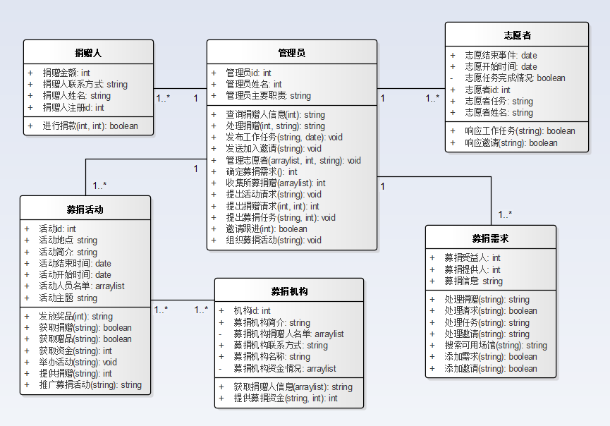

图2 募捐系统类图

用例编号：1。

用例名称：响应邀请。

前置条件：管理员发送邀请。

后置条件：志愿者参与或不参与此次活动。

活动步骤：

1. 志愿者查看邀请。
2. 志愿者反馈给管理员是否参与。

扩展点：无。

异常处理：

1. 如果邀请已过期，则无法响应，系统返回邀请失效。

### 顺序图更正

#### 更正1

原图：

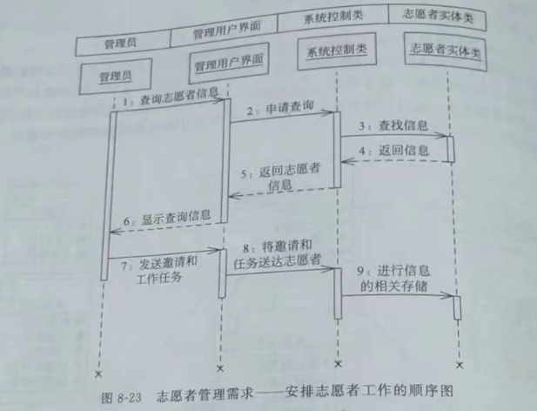

图3安排志愿者工作的顺序图

问题：

（1）安排志愿者工作，并不需要上半部分的查询志愿者信息。

（2）志愿者会加入系统中，且安排志愿工作需要志愿者的回应，所以需要增加志愿者Actor。

一个可能的正确流程应该是管理员根据募集请求来发布任务，管理员通过管理用户界面发送邀请和工作任务，界面将邀请和任务发送给平台的系统，系统发布任务给志愿者。

志愿者响应志愿邀请，则返回系统控制类，系统控制类更新志愿者招募信息数据，展示在管理用户界面，管理员收到通知。

C:\Documents and Settings\Administrator\Desktop\Image2.EMF

图4更正后顺序图

#### 更正2

原图：

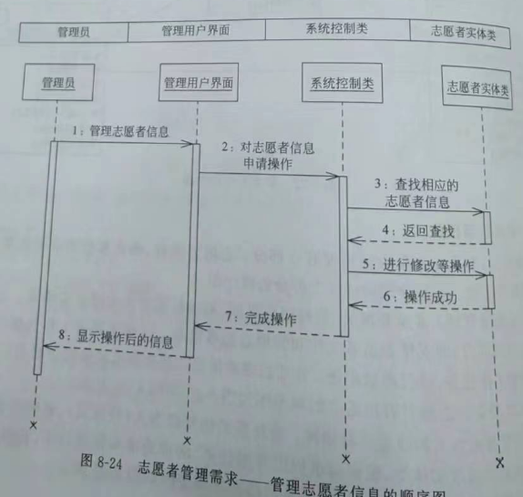

图5管理志愿者信息顺序图

问题：

（1）返回查找应该作为一个单独的操作，并且需要loop直到查询到结果。

（2）进行修改等操作应该是返回到用户后，再进行修改。

一种可能的正确顺序图：

C:\Documents and Settings\Administrator\Desktop\Image2.EMF

图6更正后顺序图

#### 更正3

原图：

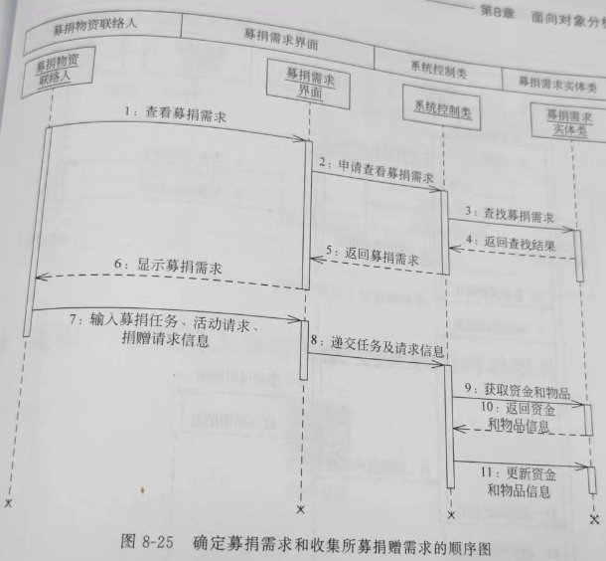

图7确定募捐需求和收集所募捐赠需求顺序图

问题：

（1）不应该从《募捐需求》获取资金和物品。

C:\Documents and Settings\Administrator\Desktop\Image2.EMF

图8更正后顺序图

#### 更正4

原图：

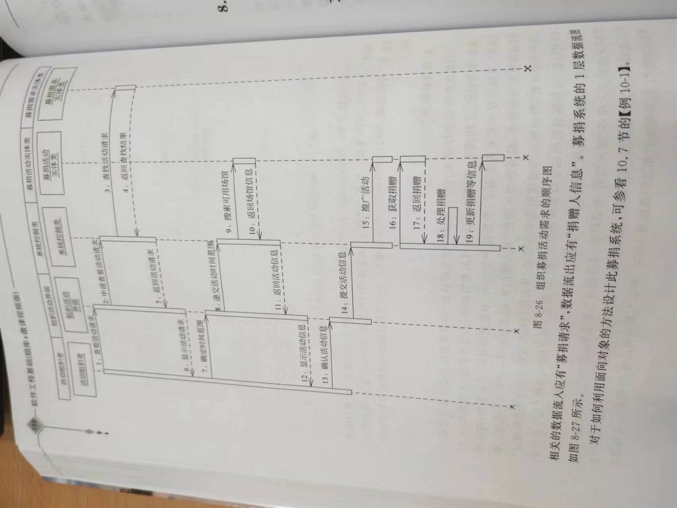

图9组织募捐活动需求的顺序图

问题：

（1）查找活动请求应该为查找募捐需求。

（2）不能从募捐活动类中获得时间，举个例子，软件学院作为一个慈善单位，在晨兴音乐厅举办了好几个活动。那么，从软件学院的募捐活动表单中，仅仅能获得晨兴音乐厅被软件学院占用的时间，但是可能被别的学院占用，所以没法获得真实闲暇时间。

（3）推广活动应该向捐赠人推广。

以及一些其他问题，一个修改如下：

C:\Documents and Settings\Administrator\Desktop\Image2.EMF

图10更正后顺序图

#### 更正5

原图：

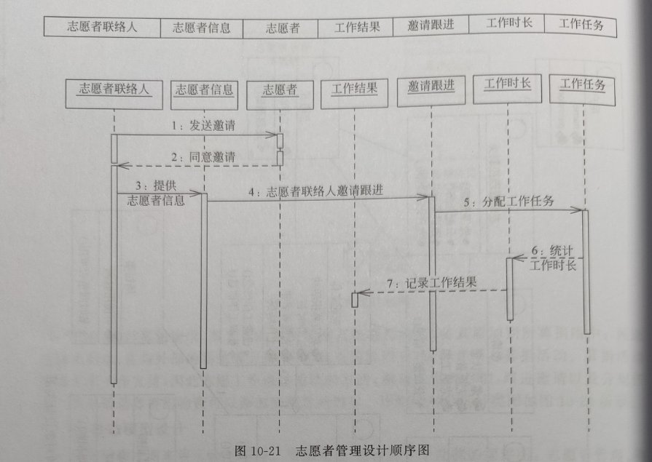

图11志愿者管理设计顺序图

问题：

（1）没有按照行为者，管理页面，系统管理类，实体类模式进行。

（2）工作时长和结果可以归为志愿表现，工作任务无需单独分类。过于冗余。

（3）志愿者邀请应该在平台发布，不应该由志愿者联系人来发布，划分不统一。

（4）获取志愿者信息应该通过志愿者管理页面向系统控制类发起申请，从志愿者表单中获取当前活动的志愿者名单。

（5）分配工作应该从志愿者联络人Actor开始。

一个可能的顺序图如下：

C:\Documents and Settings\Administrator\Desktop\Image2.EMF

图12更正后顺序图

#### 更正6

原图：

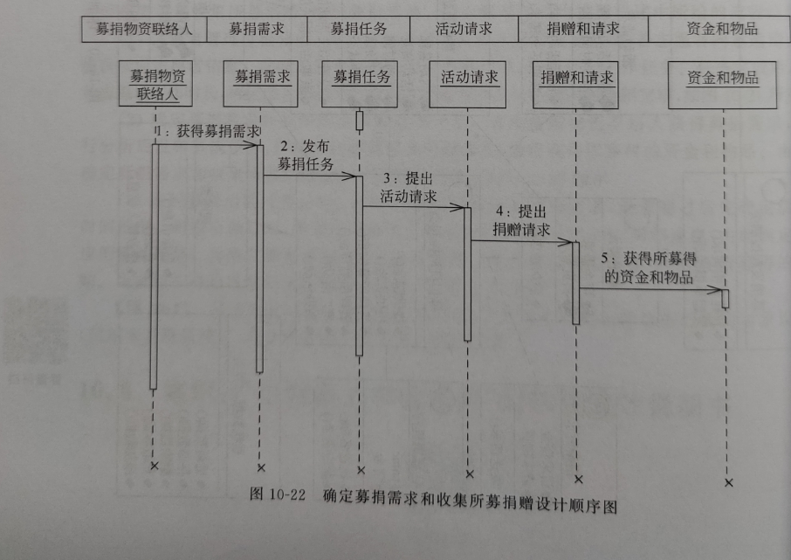

图13确定募捐需求和收集所募捐赠设计顺序图

问题：

（1）没有按照行为者，管理页面，系统管理类，实体类模式进行。

一个可能的图如下：

C:\Documents and Settings\Administrator\Desktop\Image2.EMF

图14更正后顺序图

### 系统设计

系统主要可以分为3个子系统:志愿者管理子系统、募捐需求子系统、募捐活动子系统。如图15所示。

(1) 志愿者管理子系统：主要功能为管理志愿者。按照题目的描述，系统发送志愿邀请，志愿者可以选择接受或拒绝。管理员可以随时跟进志愿者的邀请进度。志愿者加入后，系统向志愿者分配工作任务，志愿者可以选择接受任务。管理员可以管理志愿者信息，在活动结束后，记录志愿者的工作时长和工作结果。

(2)募捐需求子系统：主要功能为创建并管理募捐需求，以及记录募捐进度。确定募捐需求后，提出活动请求和捐赠请求，将请求发送给场馆，确定场馆的可用性；将募捐活动信息发送给捐赠人和志愿者，处理捐赠人的捐赠并确定加入任务的志愿者。

(3)募捐活动子系统：主要功能是进行并管理募捐活动的开展，活动开始前，根据活动时间和地点推广募捐活动。活动开展之后，从募捐机构获取资金并向募捐机构发放赠品等。

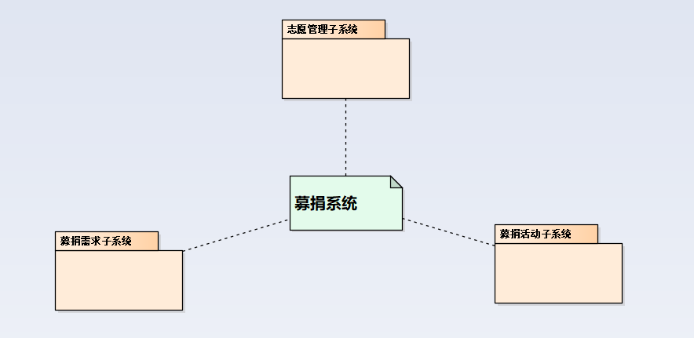

图15募捐系统包图